UNIVERZITA PALACKÉHO V OLOMOUCI
Pedagogická fakulta

BAKALÁŘSKÁ PRÁCE

2018 Eva Vytopilová

UNIVERZITA PALACKÉHO V OLOMOUCI
Pedagogická fakulta
Katedra biologie

NÁVRH BOTANICKÉ NAUČNÉ STEZKY V OKOLÍ TEPLIC NAD BEČVOU, ZEJMÉNA HRANICKÉ PROPASTI A VYHLÍDKY U SV. JANA, PRO ŽÁKY II. STUPNĚ ZŠ STRUHLOVSKO

BAKALÁŘSKÁ PRÁCE

Eva VYTOPILOVÁ

Vedoucí bakalářské práce: doc. RNDr. Jitka Málková, CSc.

Olomouc 2018
Přírodopis se zaměřením na vzdělávání

Prohlášení
Prohlašuji, že jsem tuto bakalářskou práci vypracovala pod vedením vedoucí práce samostatně a uvedla jsem všechny literární prameny a publikace, ze kterých jsem čerpala.

V Hranicích dne 16.3.2018 …………………………………….

Poděkování
Děkuji všem, kteří mi pomohli při zpracování bakalářské práce poskytnutím konzultací, odborných rad a potřebných materiálů. Zejména děkuji vedoucí mé práce doc. RNDr. Jitce Málkové, CSc. za odborné vedení.
Anotace
V bakalářské práci bude v teoretické části z dostupných zdrojů zpracována přírodovědná charakteristika okolí Teplic nad Bečvou (zejména okolí Hranické propasti a vyhlídky U sv. Jana). V praktické části budou ve vymezené trase vymapovány dominantní, běžné i ochranářsky významné taxony cévnatých druhů rostlin. Výstupem praktické části bude i návrh botanické naučné stezky pro žáky II. stupně ZŠ. Navržená botanická stezka bude projita se žáky ZŠ Struhlovsko.
Annotation
In the theoretical part will be from the available sources elaborated the natural characteristics of the surroundings of Teplice nad Bečvou (especially the surroundings of the Hranice Abyss and Prospects of St. Jan). In the practical part, will be described the dominant, common and conservation important taxa of the vascular plant species. The output of the practical part will be also the design of a botanical educational trail for pupils of the Secondary School. The proposed botanical trail will be completed with the pupils of Struhlovsko Elementary School.

Klíčová slova
Botanická exkurze, NPR Hůrka u Hranic, rostlinné druhy
Keywords
Botanical excursion, national nature reservation, plant species

OBSAH
- ÚVOD……………………………………………………………………………….7
- CÍL PRÁCE………………………………………………………………………....8
- PŘÍRODNÍ PODMÍNKY ŘEŠENÉ LOKALITY...………………………………..9
  - Obecná charakteristika území……………..……………………………………9
  - Geomorfologie a geologie……………………………………………………. 10
  - Pedologie…………………………………………………………………….. 13
  - Klimatologie…………………………………………………………………...15
  - Flóra a vegetace……....………………………………………………………..15
- METODIKA………………………………………………………………………16
- NAVRŽENÁ STEZKA…………………………………………………………...17
1. stanoviště…………………………………………………………………...18
2. stanoviště………………………………………………………………...…21
3. stanoviště…………………………………………………………………...25
4. stanoviště – U Sv. Jana……………………………………………………..29
5. stanoviště – Svrčov………………………………………………………...32
6. stanoviště – Hranická propast……………………………………………...35
7. stanoviště – park v Teplicích nad Bečvou…………………………………38
Celkový seznam druhů……………………………………………………….40
Pracovní list…………………………………………………………………...45
- DISKUSE………………………………………………………………………....47
- ZÁVĚR…………………………………………………………………………....48
- SEZNAM POUŽITÉ LITERATURY…………………………………………….49
- PŘÍLOHY…………………………………………………………………………51

- Úvod
Bakalářská práce se bude zabývat zejména rostlinnými druhy rostoucími ve vybrané lokalitě. Lokalitou je z větší části národní přírodní rezervace Hůrka u Hranic. Dalšími částmi je park v Teplicích nad Bečvou a okolí.
Nejprve se seznámíme s přírodními podmínkami řešené lokality. V této lokalitě bude navržena botanická naučná stezka a budou vybrány konkrétní zastávky, u kterých bude uvedena jejich charakteristika a seznam druhů rostlin, které zde rostou.
Seznam rostlin bude vytvořen na základě vlastních terénních cvičení. Rostliny budou mapovány v různých měsících, především na jaře.
Bakalářská práce by měla sloužit pro učitele, kteří budou exkurzi s žáky realizovat. Najdou zde základní informace o řešeném území, zajímavosti a využití některých druhů, rostoucích na určitém stanovišti.
Učitelé také mohou využít přiložený pracovní list k ověření znalostí žáků. Pracovní list bude vytvořen na základě absolvování botanické stezky se žáky ZŠ Struhlovsko.

- Cíl práce
Hlavním cílem práce je navržení botanické naučné stezky v oblasti NPR Hůrka u Hranic a v Teplicích nad Bečvou.
Dílčí cíle
- Použitelnost navržené stezky i pro školy z blízkého okolí Hranic z hlediska dostupnosti.
- Zmapovat druhy rostlin rostoucí v zadané lokalitě.
- Vybrat vhodné zastávky.
- Charakterizovat jednotlivé zastávky.
- Vybrat některé druhy rostlin z dané oblasti a uvést jejich využití a zajímavosti.
- Projít navrženou stezku se žáky základní školy.
- Vytvořit pracovní listy pro žáky, které budou sloužit k ověření znalostí, které získaly po absolvování botanické naučné stezky.

- Přírodní podmínky řešené lokality
Řešenou lokalitou je park v Teplicích nad Bečvou a z největší části NPR Hůrka u Hranic a její blízké okolí. V následujících podkapitolách se dozvíme základní informace o dané oblasti. Její umístění, charakteristiku z hlediska geologie a geomorfologie, jaké typy půd se v této oblasti vyskytují, klimatické podmínky a další.
3.1 Obecná charakteristika území
NPR Hůrka u Hranic se nachází v Olomouckém kraji v okrese Přerov. Od Olomouce je vzdálená cca 40 km. Její rozloha činí 37,45 ha. Na jejím území můžeme najít nejen Hranickou propast, ale také zříceninu hradu Svrčov nebo sochu sv. Jana. Stezka pokračuje do parku v Teplicích nad Bečvou, který najdeme stejně jako NPR Hůrku po pravé straně řeky Bečvy. (drusop.nature.cz)

Nejvýznamnějším místem v NPR Hůrka u Hranic je Hranická propast. V roce 2016 se stala nejhlubší zatopenou propastí světa. Celková hloubka propasti činí 473,5 metrů, z toho 404 metrů je zatopených kyselkou, která pramení v Teplicích nad Bečvou. (Hranický deník, 30.9.2016)

Kyselka se dostává také do řeky Bečvy, kde na její hladině tvoří bubliny. V Teplických lázních je kyselka využívána k léčbě srdečních chorob a pohybového ústrojí. (www.ltnb.cz)

Vyhlídka u sochy svatého Jana Nepomuckého nám poskytuje výhled na řeku Bečvu, lázně a Zbrašovské aragonitové jeskyně. Socha měla být původně umístěna na náměstí v Hranicích, ale najatý sochař Ferdinand Gross sochu nedokončil, a proto byla okolo roku 1770 převezena na nynější místo. K její přepravě bylo za potřebí dvanácti koní. (www.rozhlas.cz)

Na území NPR je zakázáno vystupovat mimo oplocenou cestu a vyhazovat odpadky na zem. Oblast je významná výskytem vzácných druhů živočichů a rostlin, o kterých nás informují vystavené tabule. Žijí zde netopýři velcí, drabčíci a v jezírku propasti žije přes 20 druhů ogranismů. Z rostlinného zastoupení je zde kriticky ohrožený druh jelení jazyk celolistý rostoucí pouze u jezírka propasti, které je veřejnosti nepřístupné. Rostlinami se však budeme podrobněji zabývat v další části práce.
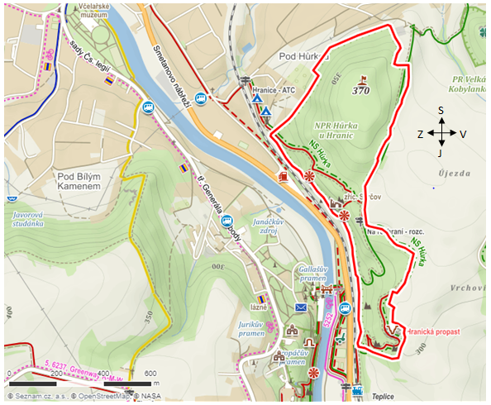
Obr. 1 Mapa řešené lokality (Zdroj: www.mapy.cz/turisticka, 20.5.2018)

  - Geomorfologie a geologie
Z hlediska geomorfologie se zadané území nachází na rozhraní Vněkarpatských sníženin a Vnějších Západních Karpat. Město Hranice řadíme do Vněkarpatských sníženin, dále v rámci Vněkarpatských sníženin do Bečevské brány a do Jezernické pahorkatiny. Naopak NPR Hůrka u Hranic už patří do Vnějších Západních Karpat, konkrétněji do Podbeskydské pahorkatiny a v ní do Malenické vrchoviny v teplické části. (geoportal.cuzk.cz)
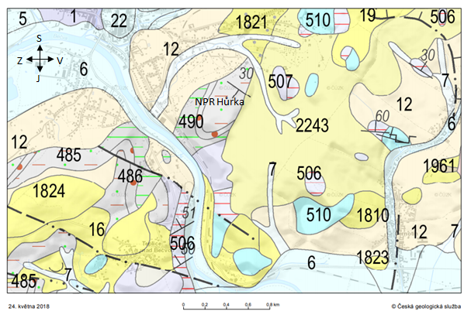
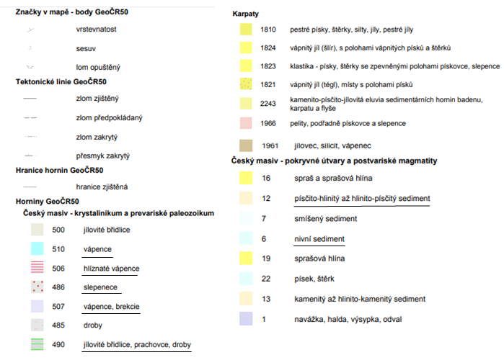

Obr. 2 Geologická mapa (Zdroj: www.mapy.geology.cz/geocr50/, 24.5.2018)
Území, kudy vede navržená trasa, je složeno z Českého masivu. Lokalita se rozprostírá na styku vápence s břidlicí. Mimo jiné zde najdeme také písčito-hlinitý až hlinito-písčitý sediment, slepence, brekcie, prachovce, droby a podél řeky Bečvy nivní sedimenty.

V období středního až svrchního devonu a počátku karbonu docházelo v této oblasti k usazování vápenců. V NPR Hůrka se vyskytují krasové prvky jako závrty, škarpy a největším krasovým jevem je Hranická propast. Hranická propast vznikla hydrotermálním krasovým procesem. To znamená, že kyselka díky svému obsahu oxidu uhličitého postupně vyleptávala ze spodu dutinu ve vápenci, dokud se dutina neotevřela na povrch (Šimečková, 2013)

  - Pedologie
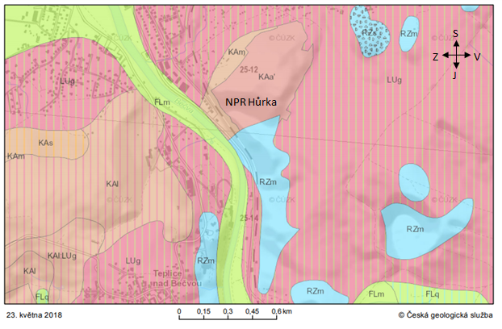
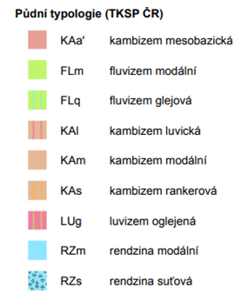
Obr. 3 Půdní mapa (Zdroj: www.mapy.geology.cz/pudy/, 23.5.2018)

Na území naučné stezky se vyskytují různé typy půd. Začátek stezky je tvořen luvizemí, NPR Hůrka u Hranic kambizemí a rendzinou. Park v Teplicích nad Bečvou je tvořen opět z části luvizemí a v blízkosti řeky Bečvy rendzinou.
- Kambizem
Kambizem, nazývaná také hnědá půda, je nejrozšířenějším půdním typem v České republice. Typicky se vyskytuje na svazích a vrcholech. Je vhodná pro listnaté lesy, zejména dubohabrové až horské bučiny. Reakce půdy je slabě kyselá až kyselá (Tomášek, 2007).
- Fluvizem – nivní půda
Nivní půdy najdeme především v nížinách podél větších toků. Faunu rostoucí na této půdě tvoří lužní lesy a údolní louky. Obsah humusu je střední a zasahuje do značné hloubky. Reakce půdy je slabě kyselá až neutrální (Tomášek, 2007).
- Luvizem – ilimerizovaná půda
Rozprostírá se na pahorkatinách a vrchovinách. Půda je vhodná pro doubravy a bučiny. Půdní reakce je kyselá.
  - Luvizem oglejená
Zemědělsky má půda nižší kvalitu z důvodu občasného převlhčení. Půda je vhodná pro obiloviny, jetel a vojtěšku (Tomášek, 2007).
- Rendzina
Rendziny se tvoří na vápencích a dolomitech. Tato půda je vhodná pro šípkové a teplomilné doubravy a skalní stepi. Půdní reakce je neutrální až zásaditá. Rendziny obsahují uhličitan vápenatý a hodně humusu (Tomášek, 2007).

  - Klimatologie
NPR Hůrka u Hranic leží v nadmořské výšce 260 až 370 metrů. (drusop.nature.cz)

Následující uvedené údaje se vztahují k okolí Hranic na Moravě.
Průměrná roční teplota vzduchu za období 1981 – 2010 činí 8 – 9°C. V roce 2017 byla průměrná roční teplota o stupeň vyšší (9 – 10°C).
(portal.chmi.cz).
Průměrná sezonní teplota vzduchu na jaře a na podzim se pohybuje okolo
8 – 9°C, v létě 15 – 16°C a v zimě -2 až -1 °C (Tolasz et al., 2007).

Průměrný roční úhrn srážek je 600 – 650 mm (Tolasz et al., 2007). V roce 2017 byl průměrný roční úhrn srážek 500 – 550 mm. (portal.chmi.cz).
Na jaře a na podzim bylo naměřeno 150 – 200 mm srážek, v létě
200 – 250 mm a v zimě 100 – 125 mm (Tolasz et al., 2007).

  - Flóra a vegetace
Z hlediska fytogeografického členění náleží NPR Hůrka u Hranic do Karpatského Mezofytika do okresu 76. Moravská brána a podokresu 76a. Moravská brána vlastní (Skalický, 1988).

Potenciální přirozenou vegetací na území NPR Hůrky u Hranic jsou dubohabřiny (Neuhäuslová et al., 1998). Dubohabřiny se převážně skládají z habru obecného (Carpinus betulus) a dubu zimního (Quercus petraea) nebo dubu letního (Quercus robur). Také zde ale můžeme najít lípu srdčitou (Tilia cordata) nebo javor (Acer). V dubohabrovém lese obvykle rostou běžné lesní druhy bylin a teplomilné mezofilní lesní druhy bylin. Půda bývá tvořena kyselými a bazickými horninami. Dubohabřiny najdeme maximálně v nadmořské výšce 550 metrů (Chytrý et al., 2010).

- METODIKA
Na vybraném území bylo zvoleno sedm stanovišť. 1. stanoviště vede podél cesty okolo zahrad, 2. stanoviště vede podél železniční tratě. 3. až 6. stanoviště najdeme v NPR Hůrka u hranic a poslední v parku v Teplicích nad Bečvou.

Na každém stanovišti proběhlo mapování rostlin v letech 2017 (březen, duben, květen, září) a 2018 (leden a duben). Pro určení cévnatých druhů rostlin byl použit Klíče ke květeně České republiky (Kubát, 2002). Dle této publikace byly také sjednoceny české a latinské názvy cévnatých rostlin. Stupeň ohrožení taxonů vychází z Červeného seznamu ohrožených druhů České republiky (Grulich et Chobot, 2017) a podle Vyhlášky 395/1992 Sb. ve své novelizaci 175/2006 Sb.

Trasa byla navržena tak, aby nepřekročila délku vyučovacího dne. Byl brán ohled na časovou prodlevu při přesunu žáků ze školy na první stanoviště.
Pracovní listy byly vypracovány po absolvování navržené stezky se žáky. Slouží k ověření nově nabytých znalostí žáku.

- NAVRŽENÁ STEZKA
Start a zároveň první stanoviště je vzdáleno 770 metrů od autobusové zastávky Pod farou, která je nejbližší autobusovou zastávkou pro školy z okolních obcí. Dále je možnost přiblížit se ke startu stezky městskou dopravou na zastávku Partyzánská. Lze využít autobusy číslo 2, 4 a 8, které odjíždějí ze zastávky Pod farou v půl hodinových a hodinových intervalech. Vzdálenost těchto dvou zastávek je 620 metrů. Samozřejmě je také možnost dojít ke startu pěšky. Celková délka trasy je 2,8 kilometrů. Časová náročnost je 2 – 3 hodiny bez ohledu na dobu přepravy žáku k prvnímu stanovišti. (Dostupné z: www.jizdnirady.idnes.cz)

Stezka dále pokračuje přes NPR Hůrku u Hranic a končí v parku v Teplicích nad Bečvou nedaleko od Zbrašovských aragonitových jeskyní. Vyznačený cíl v mapě je autobusová zastávka, odkud se mohou dopravit žáci z okolních škol.
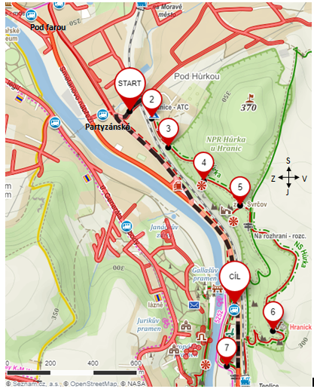
Obr.4 Vyznačená stanoviště v mapě (Zdroj: www.mapy.cz, 25.5.2018)

1. Stanoviště - Start
První stanoviště se nachází na málo frekventované silnici. Jedná se o polostinné stanoviště. Rostou zde vysazené keře, na které se i se žáky zaměřím, například mahónie cesmínolistá (Mahonia aquifolium) nebo pámelník bílý (Symphoricarpos albus), okrasné květiny – tulipán zahradní (Tulipa gesneriana), narcis žlutý (Narcissus pseudonarcissus), modřenec hroznatý (Muscari neglectum). Podél cesty najdeme stromy keřovitého vzrůstu propletené do plotu – trnovník akát (Robinia pseudoacacia), jeřáb ptačí (Sorbus aucuparia), lípa malolistá (Tilia cordata) a hloh jednosemenný (Crataegus monogyna). Na zahrádkách jabloň domácí (Malus domestica) nebo trnku obecnou (Prunus spinosa). Mimo zahrádky však najdeme běžně se vyskytující druhy, které jistě budou žákům svým vzhledem povědomé.
Stromy (E3)
Český název  dub letní  dub zimní  habr obecný  hloh jednosemenný  jabloň domácí  javor klen  javor mléč  jeřáb ptačí  lípa malolistá  trnka obecná  trnovník akát  zerav západní | Latinský název  Quercus robur  Quercus petraea  Carpinus betulus  Crataegus monogyna  Malus domestica  Acer pseudoplatanus  Acer platanoides  Sorbus aucuparia  Tilia cordata  Prunus spinosa  Robinia pseudoacacia  Thuja occidentalis | Stupeň ohrožení  invazní

Keře (E2)
Český název  břečťan popínavý  mahónie cesmínolistá  pámelník bílý  růže šípková  Skalník Dammerův  svída krvavá | Latinský název  Hedera helix  Mahonia aquifolium  Symphoricarpos albus  Rosa canina  Cotoneaster dammeri  Cornus sanguinea | Stupeň ohrožení

Byliny (E1)
Český název  barvínek menší  bršlice kozí noha pampeliška  jahodník obecný  jitrocel kopinatý  jitrocel prostřední  kakost měkký  kokoška pastuší tobolka  kopřiva dvoudomá  kuklík městský  lipnice hajní  mléč rolní  modřenec hroznatý  mochna jarní  narcis žlutý  orsej jarní  penízek rolní  pcháč zelinný  podběl lékařský  popenec obecný  pryšec chvojka  ptačinec prostřední  pupkovec jarní  rožec plstnatý  rožec prameništní  řebříček obecný  sasanka hajní  sedmikráska obecná  sněženka podsněžník  svízel přítula  svlačec rolní  třezalka tečkovaná  tulipán zahradní  turan roční  violka Rivinova | Latinský název  Vinca minor  Aegopodium podagraria  Taraxacum sp.  Fragaria vesca  Plantago lanceolata  Plantago media  Geranium molle  Capsella bursa-pastoris  Urtica dioica  Geum urbanum  Poa nemoralis  Sonchus arvensis  Muscari neglectum  Potentilla tabernaemontani  Narcissus pseudonarcissus  Ficaria verna  Thlaspi arvense  Cirsium oleraceum  Tussilago farfara  Glechoma hederacea  Euphorbia cyparissias  Stellaria media  Omphalodes verna  Cerastium tomentosum  Cerastium fontanum  Achillea millefolium  Anemone nemorosa  Bellis perennis  Galanthus nivalis  Galium aparine  Convolvulus arvensis  Hypericum perforatum  Tulipa gesneriana  Erigeron annuus  Viola riviniana | Stupeň ohrožení  C2t  invazní  C2b  C2r  C3

Zajímavosti a využití vybraných druhů:
- pámelník bílý (Symphoricarpos albus)
- Jeho plody dozrávají v září a po sešlápnutí praskají, proto jsou oblíbené u dětí. Po prvním mrazu už tolik nepraskají.
- Nemačkat plody v ruce, mohou vyvolat podráždění kůže.
- Po pozření většího množství se dostaví zvracení, průjem a horečka.
(Krejča, 2007)
- podběl lékařský (Tussilago farfara)
- Léčivými částmi rostliny jsou listy a květ.
- Používá se při léčbě zánětu průdušek a astmatu nebo jako obklad na opuchliny a svalové bolesti.
(Krejča, 2007)
- sněženka podsněžník (Galanthus nivalis)
- Jedovaté alkaloidy jsou využívány při obrně nebo zánětu nervů. (Krejča, 2007)

Obrázky vybraných druhů:
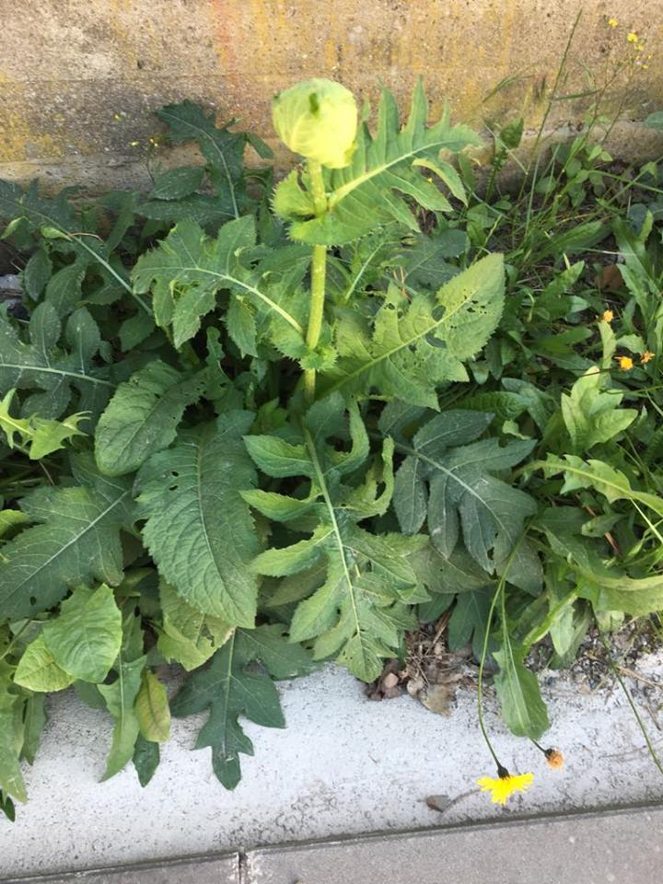
Obr. 5 modřenec hroznatý Obr. 6 pcháč zelinný
autor: Eva Vytopilová autor: Eva Vytopilová

2. Stanoviště
Nachází se v blízkosti AMK kempu Hranice. Cesta vede podél železniční tratě. Překážku mezi cestou a železniční tratí tvoří hustý porost keřů a listnatých stromů. Byliny rostou také v hustém zastoupení v podrostu stromů. Dobrý přístup je pouze ke druhům bylin, které rostou u kraje.
Žáci se naučí rozpoznat dub letní (Quercus robur) od dubu zimního (Quercus petraea). Ze stromů se zaměřím také na trnovník akát (Robinia pseudoacacia), lísku obecnou (Corylus avellana) a hloh jednosemenný (Crataegus monogyna). Z keřů na brslen evropský (Euonymus europaeus), bez černý (Sambucus nigra) a růži šípkovou (Rosa canina). Z bylin na diviznu malokvětou (Verbascum thapsus), kokošku pastuší tobolku (Capsella bursa-pastoris), hluchavku bílou (Lamium album) a hluchavku nachovou (Lamium purpureum), lopuch větší (Arctium lappa), přesličku největší (Equisetum telmateia) a bršlici kozí nohu (Aegopodium podagraria).
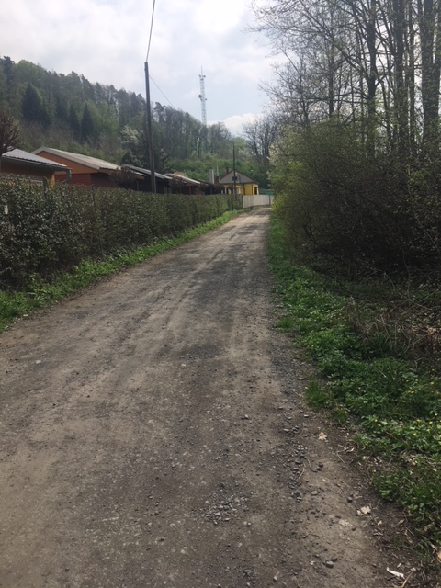
Obr. 7 Foto druhého stanoviště, autor: Eva Vytopilová
Stromy (E3)
Český název  buk lesní  dub letní  dub zimní  habr obecný  hloh jednosemenný  javor klen  javor mléč  jeřáb ptačí  líska obecná  trnovník akát  třešeň ptačí | Latinský název  Fagus sylvatica  Quercus robur  Quercus petraea  Carpinus betulus  Crataegus monogyna  Acer pseudoplatanus  Acer platanoides  Sorbus aucuparia  Corylus avellana  Robinia pseudoacacia  Prunus avium | Stupeň ohrožení  invazní

Keře (E2)
Český název  bez černý  brslen evropský  břečťan popínavý  ostružiník ježiník  růže šípková  svída krvavá | Latinský název  Sambucus nigra  Euonymus europaeus  Hedera helix  Rubus caesius  Rosa canina  Cornus sanguinea | Stupeň ohrožení

Byliny (E1)
Český název  barborka obecná  bršlice kozí noha  divizna malokvětá  hluchavka bílá  hluchavka nachová  jetel luční  kakost luční  kakost měkký  kerblík lesní  kokoška pastuší tobolka  kopřiva dvoudomá  kostival lékařský  kuklík městský  lipnice hajní  lopuch větší  orsej jarní  pampeliška  podběl lékařský  popenec obecný  pryskyřník prudký  přeslička největší  ptačinec prostřední  srha laločnatá  starček obecný  svízel přítula  trojštět žlutavý  vikev plotní  vlaštovičník větší  vrbina penízková | Latinský název  Barbarea vulgaris  Aegopodium podagraria  Verbascum thapsus  Lamium album  Lamium purpureum  Trifolium pratense  Geranium pratense  Geranium molle  Anthriscus sylvestris  Capsella bursa-pastoris  Urtica dioica  Symphytum officinale  Geum urbanum  Poa nemoralis  Arctium lappa  Ficaria verna  Taraxacum sp.  Tussilago farfara  Glechoma hederacea  Ranunculus acris  Equisetum telmateia  Stellaria media  Dactylis glomerata  Senecio vulgaris  Galium aparine  Trisetum flavescens  Vicia sepium  Chelidonium majus  Lysimachia nummularia | Stupeň ohrožení  C2t  invazní  C4a

Zajímavosti a využití vybraných druhů:
- bez černý (Sambucus nigra)
- Využívá se květ, který vyvolává pocení. Vhodné při léčbě nachlazení.
- Přidává se do čajů na hubnutí, protože působí na metabolismus.
(Krejča, 2007)
- kokoška pastuší tobolka (Capsella bursa-pastoris)
- Využívá se kvetoucí nať.
- Vnitřně se užívá při žaludečních problémech a střevním onemocnění.
- Zevně lze použít na ekzém nebo opruzeniny.
(Krejča, 2007)
- hluchavka bílá (Lamium album)
- Účinná látka se nachází v květech.
- Použití při menstruačních bolestech.
(Krejča, 2007)
- lopuch větší (Arctium lappa)
- Olej z lopuchu se přidává do vlasové kosmetiky.
- Z kořenů se získává účinná látka, která je močopudnáa vyvolává pocení.
- Užívá se při cukrovce.
(Krejča, 2007)

Obrázky vybraných druhů:
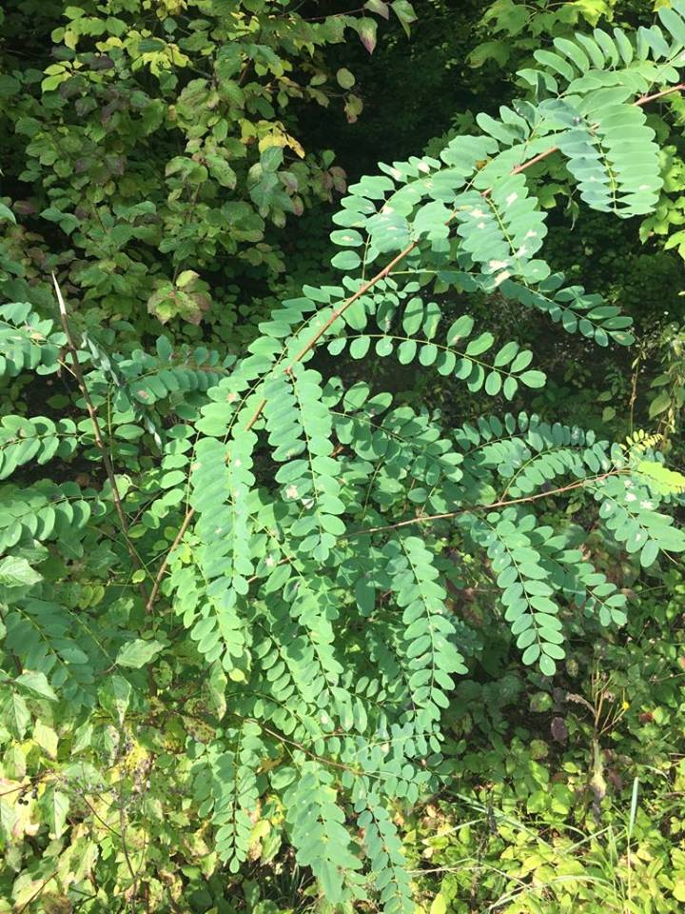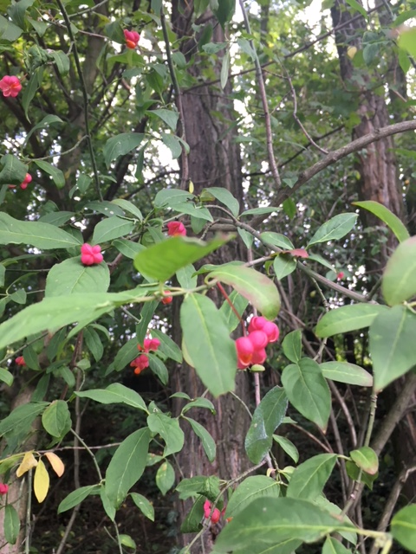
Obr. 8 trnovník akát Obr. 9 brslen evropský
autor: Eva Vytopilová autor: Eva Vytopilová

Obr. 10 hloh jednosemenný Obr. 11 růže šípková
autor: Eva Vytopilová autor: Eva Vytopilová

3. Stanoviště
Stanoviště najdeme na hranici louky a NPR Hůrky u Hranic. Louka je mírně svažitá a osvětlená. Stromy v lese jsou vysokého vzrůstu. Les je středně hustý a bylinný porost řídký. V lese dominuje dub letní (Quercus robur), dub zimní (Quercus petraea), habr obecný (Carpinus betulus) a javor klen (Acer pseudoplatanus). V menším zastoupení javor mléč (Acer platanoides)
a javor babyka (Acer campestre). Jedná se o dubohabrový les. Se žáky si ukážeme rozdíly mezi těmito třemi druhy javorů. Na stanovišti se budeme věnovat převážně druhům rostoucím na louce, na druhy rostoucí v NPR Hůrka se zaměříme u dalších stanovišť. Na louce najdeme jetel luční (Trifolium pratense), jitrocel větší (Plantago major), kopretinu bílou (Leucanthemum vulgare), kopřivu dvoudomou (Urtica dioica), pomněnku lesní (Myosotis sylvatica) a řebříček obecný (Achillea millefolium). U značky s nápisem NPR Hůrka u Hranic se vyskytuje jedna rostlina árónu východního (Arum cylindraceum).
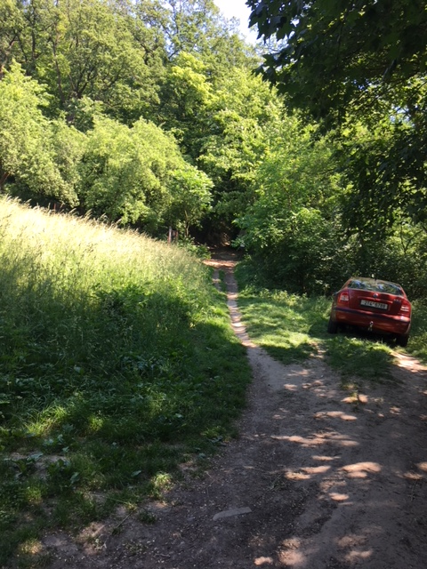
Obr. 12 foto třetího stanoviště, autor: Eva Vytopilová
Stromy (E3)
Český název  borovice lesní  buk lesní  dub letní  dub zimní  habr obecný  javor babyka  javor klen  javor mléč  jeřáb ptačí  lípa malolistá  trnovník akát | Latinský název  Pinus sylvestris  Fagus sylvatica  Quercus robur  Quercus petraea  Carpinus betulus  Acer campestre  Acer pseudoplatanus  Acer platanoides  Sorbus aucuparia  Tilia cordata  Robinia pseudoacacia | Stupeň ohrožení  invazní

Keře (E2)
Český název  bez černý  břečťan popínavý  růže svraskalá | Latinský název  Sambucus nigra  Hedera helix  Rosa rugosa | Stupeň ohrožení

Byliny (E1)
Český název  árón východní  bršlice kozí noha  denivka plavá  hluchavka nachová  hluchavka skvrnitá  jestřábník skvrnitý  jetel luční  jitrocel větší  kakost smrdutý  kapraď samec  kerblík lesní  kokořík mnohokvětý  kokoška pastuší tobolka  konvalinka vonná  kopretina bílá  kopřiva dvoudomá  orsej jarní  plicník tmavý  pomněnka lesní  pryskyřník plazivý  pryskyřník prudký  rozrazil lékařský  řebříček obecný  sasanka hajní  sedmikráska obecná  vikev plotní  violka Rivinova  vlaštovičník větší  zvonek broskvolistý | Latinský název  Arum cylindraceum  Aegopodium podagraria  Hemerocallis fulva  Lamium purpureum  Lamium maculatum  Hieracium maculatum  Trifolium pratense  Plantago major  Geranium robertianum  Dryopteris filix-mas  Anthriscus sylvestris  Polygonatum multiflorum  Capsella bursa-pastoris  Convallaria majalis  Leucanthemum vulgare  Urtica dioica  Ficaria verna  Pulmonaria obscura  Myosotis sylvatica  Ranunculus repens  Ranunculus acris  Veronica officinalis  Achillea millefolium  Anemone nemorosa  Bellis perennis  Vicia sepium  Viola riviniana  Chelidonium majus  Campanula persicifolia | Stupeň ohrožení  C4a  C4a  invazní

Zajímavosti a využití vybraných druhů:
- jetel luční (Trifolium pratense)
- Zmírnění problémů při menopauze.
- Vhodný při nachlazení, horečce a kašli.
(Rybka, 2015)
- jitrocel větší (Plantago major)
- Listy vhodné pro obklad ran nebo ekzémů.
(Rybka, 2015)
- kopretina bílá (Leucanthemum vulgare)
- Léčí kašel, astma a popraskanou kůži.
(Rybka, 2015)
- řebříček obecný (Achillea millefolium)
- Vhodný na popáleniny a zastavení krvácení.
(Rybka, 2015)

Obrázky vybraných druhů:
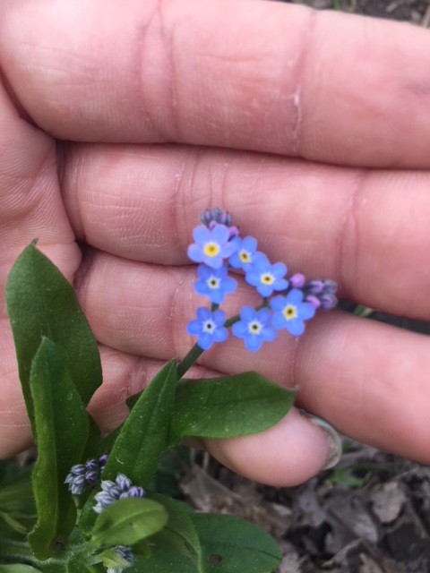
Obr.13 árón východní Obr.14 pomněnka lesní
autor: Eva Vytopilová autor: Eva Vytopilová

4. Stanoviště – U Sv. Jana
Na skalnatém podkladu stojí socha svatého Jana Nepomuckého, avšak tento podklad zabraňuje růstu větší škále rostlin. Proto je stanoviště zajímavé spíše svým výhledem na řeku Bečvu a město Hranice, než vegetací. Po pravé ruce sochy roste borovice lesní a přímo před sochou růže šípková. Okolní listnaté stromy jsou opět ve větším zastoupení. V oblasti tohoto místa je terén více svažitý. Místo je velmi dobře osvětleno sluncem.

Z důvodu menší druhové diverzity uvádím i rostliny rostoucí v blízkém okolí.
Například břečťan popínavý (Hedera helix), ostružiník ježiník (Rubus caesius), huseníček rolní (Arabidopsis thaliana), kapraď samec (Dryopteris filix-mas), osladič obecný (Polypodium vulgare), pryšec chvojka (Euphorbia cyparissias), svízel přítula (Galium aparine) a svízel vonný (Galium odoratum).
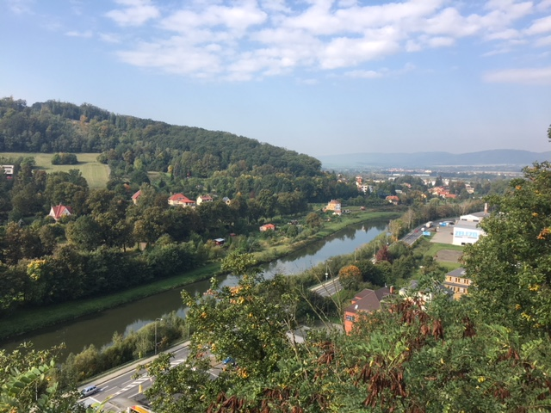
Obr. 15 výhled na město Hranice od sochy sv. Jana, autor: Eva Vytopilová
Stromy (E3)
Český název  borovice lesní  buk lesní  dub letní  dub zimní  habr obecný  javor klen  javor mléč  jedle bělokorá  lípa malolistá  smrk ztepilý  trnovník akát | Latinský název  Pinus sylvestris  Fagus sylvatica  Quercus robur  Quercus petraea  Carpinus betulus  Acer pseudoplatanus  Acer platanoides  Abies alba  Tilia cordata  Picea abies  Robinia pseudoacacia | Stupeň ohrožení  C4a  invazní

Keře (E2)
Český název  břečťan popínavý  ostružiník ježiník  růže šípková | Latinský název  Hedera helix  Rubus caesius  Rosa canina | Stupeň ohrožení

Byliny (E1)
Český název  bršlice kozí noha  huseníček rolní  jestřábník zední  kakost smrdutý  kapraď samec  kerblík lesní  kokořík mnohokvětý  kopřiva dvoudomá  lopuch větší  mochna stříbrná  náprstník velkokvětý  osladič obecný  orsej jarní  plicník tmavý  pryšec chvojka  rozrazil rezekvítek  sasanka hajní  svízel přítula  svízel vonný  violka vonná  zvonek broskvolistý | Latinský název  Aegopodium podagraria  Arabidopsis thaliana  Hieracium murorum  Geranium robertianum  Dryopteris filix-mas  Anthriscus sylvestris  Polygonatum multiflorum  Urtica dioica  Arctium lappa  Potentilla argentea  Digitalis grandiflora  Polypodium vulgare  Ficaria verna  Pulmonaria obscura  Euphorbia cyparissias  Veronica chamaedrys  Anemone nemorosa  Galium aparine  Galium odoratum  Viola odorata  Campanula persicifolia | Stupeň ohrožení  invazní

Zajímavosti a využití vybraných druhů:
- kerblík lesní (Anthriscus sylvestris)
- Využití v potravinářství (polévky, pomazánky, saláty)
(Rybka, 2015)
- svízel přítula (Galium aparine)
- Rostlina je pokryta tuhými háčkovitými chlupy, díky kterým se velmi dobře přichytí na oblečení.
(Krejča, 2007)
Obrázky vybraných druhů:
Obr. 16 kapraď samec Obr. 17 osladič obecný
autor: Eva Vytopilová autor: Eva Vytopilová

5. Stanoviště - Svrčov
Po hradu Svrčov nejsou na první pohled žádné známky. Po podrobnějším zkoumání jsou zde patrné nerovnosti po jeho zdech. Informace o hradu se bohužel nedochovaly. Hrad pravděpodobně zanikl někdy v 15. Století. Je odsud výhled na Teplice nad Bečvou. Přístupnost je horší. Dostaneme se sem po velmi strmém povrchu. Místo je dobře osluněné. Stanoviště se druhově velmi podobá předchozímu stanovišti.
Zaměříme se na kokořík mnohokvětý (Polygonatum multiflorum), orsej jarní (Ficaria verna), plicník tmavý (Pulmonaria obscura), rozrazil rezekvítek (Veronica chamaedrys), sasanku hajní (Anemone nemorosa) a zvonek broskvolistý (Campanula persicifolia).
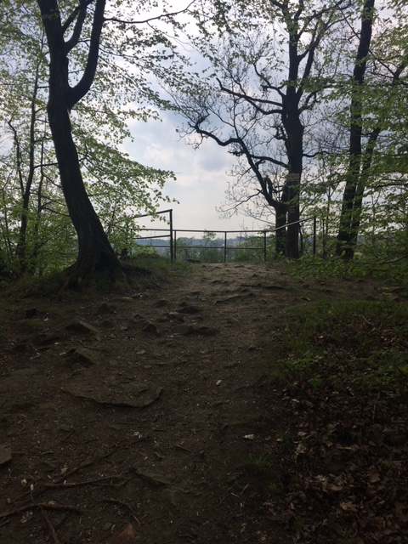
Obr. 18 zřícenina hradu Svrčov, autor: Eva Vytopilová
Stromy (E3)
Český název  buk lesní  dub letní  dub zimní  habr obecný  hloh jednosemenný  javor babyka  javor klen  javor mléč  lípa malolistá | Latinský název  Fagus sylvatica  Quercus robur  Quercus petraea  Carpinus betulus  Crataegus monogyna  Acer campestre  Acer pseudoplatanus  Acer platanoides  Tilia cordata | Stupeň ohrožení

Keře (E2)
Český název  břečťan popínavý  ostružiník ježiník  růže šípková | Latinský název  Hedera helix  Rubus caesius  Rosa canina | Stupeň ohrožení

Byliny (E1)
Český název  bršlice kozí noha  hrachor jarní  huseníček rolní  jahodník obecný  jestřábník zední  kokořík mnohokvětý  kopytník evropský  lilek potměchuť  lopuch větší  náprstník velkokvětý  orsej jarní  plicník tmavý  pryšec chvojka  rozrazil rezekvítek  sasanka hajní  svízel přítula  svízel vonný  violka vonná  zvonek broskvolistý | Latinský název  Aegopodium podagraria  Lathyrus vernus  Arabidopsis thaliana  Fragaria vesca  Hieracium murorum  Polygonatum multiflorum  Asarum europaeum  Solanum dulcamara  Arctium lappa  Digitalis grandiflora  Ficaria verna  Pulmonaria obscura  Euphorbia cyparissias  Veronica chamaedrys  Anemone nemorosa  Galium aparine  Galium odoratum  Viola odorata  Campanula persicifolia | Stupeň ohrožení

Zajímavosti a využití vybraných druhů:
- rozrazil rezekvítek (Veronica chamaedrys)
- Je o něm rozšířená pověra, že po jeho utržení bude pršet.
- Užití při hojení ran.
(Rybka, 2015)
- sasanka hajní (Anemone nemorosa)
- Jedovatá a zároveň léčivá.
(Krejča, 2007)
Obrázky vybraných druhů:

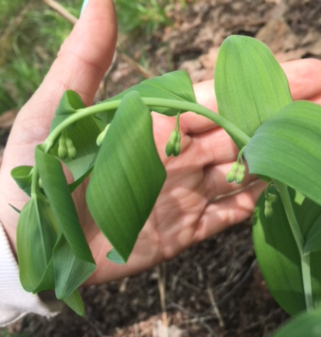
Obr. 19 kokořík mnohokvětý Obr. 20 orsej jarní
autor: Eva Vytopilová autor: Eva Vytopilová

6. Stanoviště – Hranická propast
Hranická propast se stala nejhlubší propastí české republiky (473,5 m) a nejhlubší zatopenou propastí světa (404m). Její dno však ještě nebylo nalezeno z důvodu zúžené části. Propast je zaplavena kyselkou, která také vyvěrá v lázních Teplice nad Bečvou (Šimečková, 2013).
U hladiny propasti, která je však veřejnosti nepřístupná, roste jelení jazyk celolistý (Asplenium scolopendrium). Propast se nachází v jižní části rezervace. Je zde bohatší bylinný porost. Terén je oproti předešlé části rezervace méně strmý. V hojném počtu zde na jaře roste hrachor jarní (Lathyrus vernus), orsej jarní (Ficaria verna), sasanka hajní (Anemone nemorosa) a plicník tmavý (Pulmonaria obscura). Také je pro jižní oblast rezervace typický kopytník evropský (Asarum europaeum) lilie zlatohlavá (Lilium martagon), a hvězdnatec zubatý (Hacquetia epipactis).
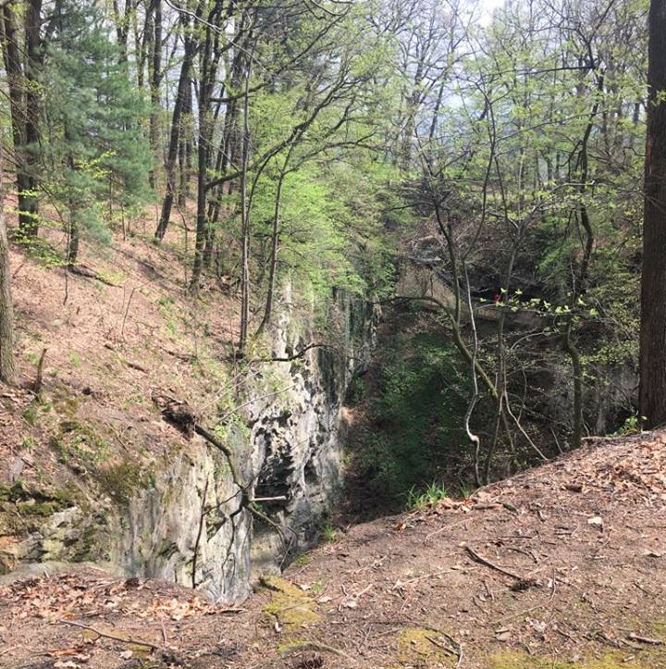
Obr. 21 Hranická propast, autor: Eva Vytopilová

Stromy (E3)
Český název  buk lesní  dub letní  dub zimní  habr obecný  javor babyka  javor klen  javor mléč  Jeřáb břek  lípa malolistá | Latinský název  Fagus sylvatica  Quercus robur  Quercus petraea  Carpinus betulus  Acer campestre  Acer pseudoplatanus  Acer platanoides  Sorbus torminalis  Tilia cordata | Stupeň ohrožení  C4a

Keře (E2)
Český název  bez černý  břečťan popínavý | Latinský název  Sambucus nigra  Hedera helix | Stupeň ohrožení

Byliny (E1)
Český název  barvínek menší  bršlice kozí noha  čemeřice zelená  heřmánek terčovitý  hluchavka nachová  hrachor jarní  huseníček rolní  hvězdnatec zubatý  jahodník trávnice  jelení jazyk celolistý  jestřábník zední  jetel luční  kokořík mnohokvětý  kopřiva dvoudomá kopytník evropský  kuklík městský  lilie zlatohlavá  lopuch větší  netýkavka malokvětá  orsej jarní  pelyněk černobýl  plicník tmavý  ptačinec prostřední  rozrazil rezekvítek  sasanka hajní  sedmikráska obecná  svízel vonný  violka lesní  zběhovec plazivý | Latinský název  Vinca minor  Aegopodium podagraria  Helleborus viridis  Matricaria discoidea  Lamium purpureum  Lathyrus vernus  Arabidopsis thaliana  Hacquetia epipactis  Fragaria viridis  Asplenium scolopendrium  Hieracium murorum  Trifolium pratense  Polygonatum multiflorum  Urtica dioica  Asarum europaeum  Geum urbanum  Lilium martagon  Arctium lappa  Impatiens parviflora  Ficaria verna  Artemisia vulgaris  Pulmonaria obscura  Stellaria media  Veronica chamaedrys  Anemone nemorosa  Bellis perennis  Galium odoratum  Salvia glutinosa  Ajuga reptans | Stupeň ohrožení  C4a  C1r  invazní  C4a  invazní

Zajímavosti a využití vybraných druhů:
- zběhovec plazivý (Ajuga reptans)
- Listy se přidávají do salátů.
- Snižuje krevní tlak.
(Rybka, 2015)
- Pelyněk černobýl (Artemisia vulgaris)
- Látka ve kvetoucí nati povzbuzuje chuť k jídlu.
(Krejča, 2007)
Obrázky vybraných druhů:
Obr. 22 kopytník evropský autor: Eva Vytopilová

Obr. 23 lilie zlatohlavá autor: Eva Vytopilová

7. Stanoviště – park
Do parku v Teplicích nad Bečvou se dostaneme po opuštění NPR Hůrky velmi rychle. Pouze přejdeme hlavní cestu, kde je přechod pro chodce. V parku jsou ve větším počtu vysázeny jehličnaté stromy. Trávníky jsou udržované. Parkem protéká řeka Bečva. Na druhém břehu se nachází Zbrašovské aragonitové jeskyně.
Stromy (E3)
Český název  borovice lesní  borovice vejmutovka  douglaska tisolistá  dub zimní  habr obecný  javor klen  javor mléč  katalpa trubačovitá  smrk ztepilý  zerav západní | Latinský název  Pinus sylvestris  Pinus strobus  Pseudotsuga menziesii  Quercus petraea  Carpinus betulus  Acer pseudoplatanus  Acer platanoides  Catalpa bignonioides  Picea abies  Thuja occidentalis | Stupeň ohrožení  invazní

Keře (E2)
Český název  břečťan popínavý  pěnišník stromovitý  tavolník niponský  tis červený  zlatice prostřední | Latinský název  Hedera helix  Rhododendron arboreum  Spiraea nipponica  Taxus baccata  Forsythia x intermedia | Stupeň ohrožení  C3

Byliny (E1)
Český název  bršlice kozí noha  divizna malokvětá  hluchavka nachová  hluchavka objímavá  hluchavka skvrnitá  huseníček rolní  jetel luční  jitrocel kopinatý  kokoška pastuší tobolka  lipnice hajní  lopuch menší  mochna husí  orsej jarní  pampeliška  plicník tmavý  pomněnka lesní  popenec obecný  pryskyřník plazivý  ptačinec prostřední  rozrazil rezekvítek  řebříček obecný  sasanka hajní  sedmikráska obecná  sněženka podsněžník  svízel přítula  svízel vonný  šťovík tupolistý  violka vonná | Latinský název  Aegopodium podagraria  Verbascum thapsus  Lamium purpureum  Lamium amplexicaule  Lamium maculatum  Arabidopsis thaliana  Trifolium pratense  Plantago lanceolata  Capsella bursa-pastoris  Poa nemoralis  Arctium minus  Potentilla anserina  Ficaria verna  Taraxacum sp.  Pulmonaria obscura  Myosotis sylvatica  Glechoma hederacea  Ranunculus repens  Stellaria media  Veronica chamaedrys  Achillea millefolium  Anemone nemorosa  Bellis perennis  Galanthus nivalis  Galium aparine  Galium odoratum  Rumex obtusifolius  Viola odorata | Stupeň ohrožení  C3
Zajímavosti a využití vybraných druhů:

jitrocel kopinatý
- Vyrábí se z něho sirup proti kašli.
- Má léčivé účinky na poraněnou kůži.
- Listy lze přidat do salátu.
(Rybka, 2015)
- popenec obecný
- Vhodný na křečové žíly.
- Je protizánětlivý a močopudný
(Rybka, 2015)
Obrázky vybraných druhů:
Obr. 24 zlatice prostřední Obr. 25 hluchavka nachová
autor: Eva Vytopilová autor: Eva Vytopilová

Celkový seznam druhů rostoucích na území botanické naučné stezky
Stromy (E3)
Český název  borovice lesní  borovice vejmutovka  buk lesní  douglaska tisolistá  dub letní  dub zimní  habr obecný  hloh jednosemenný  jabloň domácí  javor babyka  javor klen  javor mléč  jedle bělokorá  jeřáb břek  jeřáb ptačí  katalpa trubačovitá  lípa malolistá  líska obecná  smrk ztepilý  trnka obecná  trnovník akát  třešeň ptačí  zerav západní | Latinský název  Pinus sylvestris  Pinus strobus  Fagus sylvatica  Pseudotsuga menziesii  Quercus robur  Quercus petraea  Carpinus betulus  Crataegus monogyna  Malus domestica  Acer campestre  Acer pseudoplatanus  Acer platanoides  Abies alba  Sorbus torminalis  Sorbus aucuparia  Catalpa bignonioides  Tilia cordata  Corylus avellana  Picea abies  Prunus spinosa  Robinia pseudacacia  Prunus avium  Thuja occidentalis | Stupeň ohrožení  invazní  C4a  C4a  invazní

Keře (E2)
Český název  bez černý  brslen evropský  břečťan popínavý  mahónie cesmínolistá  ostružiník ježiník  pámelník bílý  pěnišník stromovitý  růže svraskalá  růže šípková  Skalník Dammerův  svída krvavá  tavolník niponský  tis červený  zlatice prostřední | Latinský název  Sambucus nigra  Euonymus europaeus  Hedera helix  Mahonia aquifolium  Rubus caesius  Symphoricarpos albus  Rhododendron arboreum  Rosa rugosa  Rosa canina  Cotoneaster dammeri  Cornus sanguinea  Spiraea nipponica  Taxus baccata  Forsythia x intermedia | Stupeň ohrožení  C3

Byliny (E1)
Český název  árón východní  barborka obecná  barvínek menší  bršlice kozí noha  čemeřice zelená  denivka plavá  divizna malokvětá  heřmánek terčovitý  hluchavka bílá  hluchavka nachová  hluchavka objímavá  hluchavka skvrnitá  hrachor jarní  huseníček rolní  hvězdnatec zubatý  jahodník obecný  jahodník trávnice  jelení jazyk celolistý  jestřábník skvrnitý  jestřábník zední  jetel luční  jitrocel kopinatý  jitrocel prostřední  jitrocel větší  kakost luční  kakost měkký  kakost smrdutý  kapraď samec  kerblík lesní  kokořík mnohokvětý  kokoška pastuší tobolka  konvalinka vonná  kopretina bílá  kopřiva dvoudomá  kopytník evropský  kostival lékařský  kuklík městský  lilek potměchuť  lilie zlatohlavá  lipnice hajní  lopuch menší  lopuch větší  mléč rolní  modřenec hroznatý  mochna husí  mochna jarní  mochna stříbrná  náprstník velkokvětý  narcis žlutý  netýkavka malokvětá  orsej jarní  osladič obecný  pampeliška  pelyněk černobýl  penízek rolní  pcháč zelinný  plicník tmavý  podběl lékařský  pomněnka lesní  popenec obecný  pryskyřník plazivý  pryskyřník prudký  pryšec chvojka  přeslička největší  ptačinec prostřední  pupkovec jarní  rozrazil lékařský  rozrazil rezekvítek  rožec plstnatý  rožec prameništní  řebříček obecný  sasanka hajní  sedmikráska obecná  sněženka podsněžník  srha laločnatá  starček obecný  svízel přítula  svízel vonný  svlačec rolní  šťovík tupolistý  trojštět žlutavý  třezalka tečkovaná  tulipán zahradní  turan roční  vikev plotní  violka lesní  violka Rivinova  violka vonná  vlaštovičník větší  vrbina penízková  zběhovec plazivý  zvonek broskvolistý | Latinský název  Arum cylindraceum  Barbarea vulgaris  Vinca minor  Aegopodium podagraria  Helleborus viridis  Hemerocallis fulva  Verbascum thapsus  Matricaria discoidea  Lamium album  Lamium purpureum  Lamium amplexicaule  Lamium maculatum  Lathyrus vernus  Arabidopsis thaliana  Hacquetia epipactis  Fragaria vesca  Fragaria viridis  Asplenium scolopendrium  Hieracium maculatum  Hieracium murorum  Trifolium pratense  Plantago lanceolata  Plantago media  Plantago major  Geranium pratense  Geranium molle  Geranium robertianum  Dryopteris filix-mas  Anthriscus sylvestris  Polygonatum multiflorum  Capsella bursa-pastoris  Convallaria majalis  Leucanthemum vulgare  Urtica dioica  Asarum europaeum  Symphytum officinale  Geum urbanum  Solanum dulcamara  Lilium martagon  Poa nemoralis  Arctium minus  Arctium lappa  Sonchus arvensis  Muscari neglectum  Potentilla anserina  Potentilla tabernaemontani  Potentilla argentea  Digitalis grandiflora  Narcissus pseudonarcissus  Impatiens parviflora  Ficaria verna  Polypodium vulgare  Taraxacum sp.  Artemisia vulgaris  Thlaspi arvense  Cirsium oleraceum  Pulmonaria obscura  Tussilago farfara  Myosotis sylvatica  Glechoma hederacea  Ranunculus repens  Ranunculus acris  Euphorbia cyparissias  Equisetum telmateia  Stellaria media  Omphalodes verna  Veronica officinalis  Veronica chamaedrys  Cerastium tomentosum  Cerastium fontanum  Achillea millefolium  Anemone nemorosa  Bellis perennis  Galanthus nivalis  Dactylis glomerata  Senecio vulgaris  Galium aparine  Galium odoratum  Convolvulus arvensis  Rumex obtusifolius  Trisetum flavescens  Hypericum perforatum  Tulipa gesneriana  Erigeron annuus  Vicia sepium  Salvia glutinosa  Viola riviniana  Viola odorata  Chelidonium majus  Lysimachia nummularia  Ajuga reptans  Campanula persicifolia | Stupeň ohrožení  C4a  C4a  C1r  C4a  C2t  invazní  C4a  C2b  invazní  C4a  C2r  C3

Pracovní list
Milý žáci a žákyně,
prosím vás o vyplnění pracovního listu, který prověří, jaké znalosti jste si odnesli z botanické exkurze absolvované minulý týden. Pracovní listy jsou anonymní. Výsledky vašich odpovědí budou uvedeny v mé bakalářské práci.

1. Přiřaď správné názvy k obrázkům. (Do prázdného pole napiš příslušné písmeno)

- Javor klen
- Javor mléč
- Javor babyka
2. Napiš 3 léčivé byliny.

3. Která z těchto rostlin je jedovatá?
a) Zběhovec plazivý
b) Tis červený
c) Kokoška pastuší tobolka
d) Jitrocel kopinatý
4. Napiš název stromu, který má trny.

5. Který strom má hladkou kůru?
a) dub zimní
b) habr obecný
c) buk lesní
d) lípa malolistá
6. Kolik jehlic vyrůstá ze svazečku borovici lesní?

7. Co se ve středověku vyrábělo z duběnek?

8. Vyber správné tvrzní.
Hranická propast je...
a) nejhlubší zatopená propast na světě.
b) nejhlubší zatopená propast v České republice.
c) nejhlubší zatopená propast Evropy.

9. Napiš název této květiny.
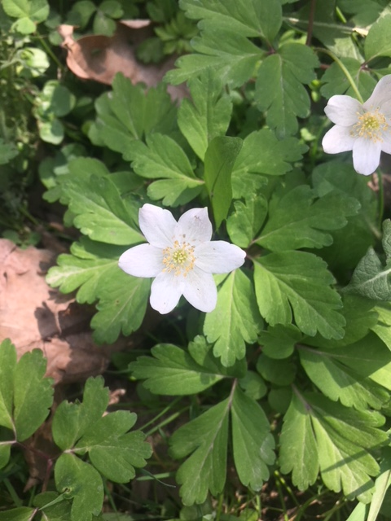

- DISKUZE
Cílem práce bylo navržení trasy a uvedení seznamu rostlin rostoucích na každém stanovišti. V celkovém seznamu rostlin jsou uvedeny druhy zjištěné v různých měsících. Určování rostlin proběhlo celkem šestkrát. V roce 2017 v měsících březen, duben a květen a v roce 2018 v lednu a v dubnu. Poslední určování proběhlo 18.4.2018, dva dny před projitím stezky se žáky.
Celkový počet nalezených druhů je oproti počtu druhů nalezených v letech 2004 a 2005 ( Hradílek, 2008) mnohem nižší. Při průzkumu v letech 2004 a 2005 byla prozkoumána oblast NPR Hůrky u Hranic, kdežto autorka bakalářské práce určovala pouze druhy rostoucí na vyznačené trase. Také mohou být tyto rozdíly ovlivněny časovou prodlevou z důvodu vzniklého polomu v roce 2008 a klimatickými změnami.
Botanická stezka byla projita 20.4.2018 se třídou 7.A základní školy Struhlovsko. Žáci byli aktivní, zapojovali se do určování druhů rostlin a odpovídali na dotazy. Z jejich reakcí a vyplněných dotazníků bylo zřejmé, že mají osvojené základy poznatky z oblasti botaniky.
Na základě informací, které se žáci při exkurzi dozvěděli, byl vypracován pracovní list. Dne 23.4. 2018 byl vyplněn žáky 7.A a také žáky 8.A, kteří se exkurze neúčástnili.
Exkurze se účastnilo celkem 18 žáků. Vyplněné pracovní listy byly obodovány takto:
1. otázka za 3 body, 2. otázka za 3 body, ostatní otázky každá za 1 bod. Bylo možné získat maximálně 13 bodů. V průměru žáci třídy 7.A získali 11 bodů a žáci tžídy 8.A 8-9 bodů.
Z výsledků je zřejmé, že exkurze má pro žáky pozitivní význam.

- ZÁVĚR
Bakalářská práce se věnuje navržení botanické naučné stezky v oblasti NPR Hůrky u Hranic a Teplic nad Bečvou. Na vymezené trase bylo zvoleno sedm stanovišť. Každé stanoviště se vyznačuje jinými rostlinnými druhy.
Teoretická část se zabývá charakteristikou řešeného území. Jsou zde uvedeny typy půd vyskytující se v řešené lokalitě, geomorfologické jednotky území, průměrný roční úhrn srážek a průměrná roční teplota. Mimo jiné se dozvíme zajímavosti o Hranické propasti a soše svatého Jana Nepomuckého.
Praktická část se skládá ze seznamu rostlinných druhů uvedených u každého stanoviště. U některých druhů jsou uvedeny zajímavosti a využití. Stezka byla projita se žáky sedmého ročníku základní školy. Následně byl vypracován pracovní list, který vyplňovaly dvě třídy, z toho jedna třída neabsolvovala exkurzi. Na základě vyhodnocení pracovních listů bylo zjištěno, že žáci, kteří absolvovali exkurzi, byli úspěšnější.
Práce by měla sloužit školám jako průvodce pro absolvování exkurze s dětmi. Při navržení stezky byl také brán ohled na školy z okolních obcí z hlediska dopravního spojení. Trasu lze projít i v opačném směru nebo lze vynechat některá stanoviště a přizpůsobit trasu potřebám školy.

- POUŽITÁ LITERATURA
- ČEŘOVSKÝ, Jan a Aleš ZÁVESKÝ. Stezky k přírodě. Praha: Státní pedagogické nakladatelství, 1989. Praktické příručky pro učitele. ISBN 8004223788.
- Chytrý M., Kučera T., Kočí M., Grulich V., Lustyk P.: Katalog biotopů ČR - Agentura ochrany přírody a krajiny ČR, Praha 2010
- GRULICH, V. Red List of vascular plants of the Czech Republic: 3rd edition. Preslia 84: 631-645, rok vydání 2012
- HRADÍLEK, Zbyněk, KINEL, Lubomír. Flóra a vegeta Národní přírodní rezervace Hůrka u Hranic. Čas. Slez. Muz. Opava (A), 57: 237 – 258, 2008. ISSN 1211-3026
- KREJČA, Jindřich a Ladislav Šomšak. VĚDECKÝ REDAKTOR. Velká kniha rostlin: hornin, minerálů a zkamenělin. 4. vyd. Bratislava: Príroda, 2007. ISBN 9788007015722
- KUBÁT, Karel, ed. Klíč ke květeně České republiky. Praha: Academia, 2002. ISBN 80-200-0836-5.
- NEUHÄUSLOVÁ-NOVOTNÁ, Zdeňka. Mapa potencionální přirozené vegetace České republiky: = Map of potential natural vegetation of the Czech Republic: textová část. Praha: Academia, 1998. ISBN 80-200-0687-7.
- RYBKA, Vlastimil. Naše květena: Ottova encyklopedie. Czech edition. Ilustroval Radka JOSKOVÁ JEDLIČKOVÁ. Praha: Ottovo nakladatelství, 2015. ISBN 978-80-7451-441-8.
- SKALICKÝ, V. (1988): Regionálně fytogeografické členění. In: Hejný S. a Slavík B.: Květena ČSR I., Academia, Praha.
- ŠIMEČKOVÁ, Barbora. Hranická propast a Národní přírodní rezervace Hůrka u Hranic. 1. vyd. Zbrašov : Český svaz ochránců přírody, 2013.
- TOLASZ, Radim. Atlas podnebí Česka: Climate atlas of Czechia. Praha: Český hydrometeorologický ústav, 2007. ISBN 978-80-86690-26-1.
- TOMÁŠEK, Milan. Půdy České republiky. 4. vyd. Praha: Česká geologická služba, 2007. ISBN 9788070756881.
- Vyhláška č. 175/2006 Sb., o ochraně přírody a krajiny v PZ (novelizace Vyhl. č. 395/2002 Sb.)

INTERNETOVÉ ZDROJE
Lázně Teplice nad Bečvou a.s [online].[cit. 5.3.2018]. Dostupmé z: www.ltnb.cz/o-laznich
Hranický deník. Potvrzeno: Hranická propast je nejhlubší na světě! [online]. Hranice, 30.9.2016. [cit. 6.3.2018]. Dostupné z: https://hranicky.denik.cz/zpravy_region/hranicka-propast-je-nejhlubsi-na-svete-20160930.html

Miroslav Kobza - Český rozhlas. Svatý Jan Nepomucký skončil na vyhlídce nad Bečvou kvůli nepěknému vzhledu [online]. 14.5.2015. [cit. 10.3.2018]. Dostupné z: http://www.rozhlas.cz/kraje/cesko/_zprava/svaty-jan-nepomucky-skoncil-na-vyhlidce-nad_becvou-kvuli_nepeknemu_vzhledu--1489873

Geoportál ČÚZK. Geoprohlížeč - geomorfologické jednotky [online]. [cit. 24.5.2018]. Dostupné z: http://geoportal.cuzk.cz/Geoprohlizec/default.aspx?wmcid=9590

Agentura ochrany přírody a krajiny České republiky. NPR Hůrka u hranic. [online]. [cit. 24.5.2018]. Dostupné z: http://drusop.nature.cz/ost/chrobjekty/zchru/index.php?SHOW_ONE=1&ID=125

Český hydrometeorologický ústav. Informace pro vás: Roční vyhodnocení: Meteorologická pozorování. Portál ČHMÚ: Home [online]. Dostupné z: http://portal.chmi.cz/informace-pro-vas/rocni-vyhodnoceni/meteorologicka-pozorovani
Jízní řády idnes [online]. Dostupné z: https://jizdnirady.idnes.cz/hranice/spojeni/

- PŘÍLOHY
CD ROM

